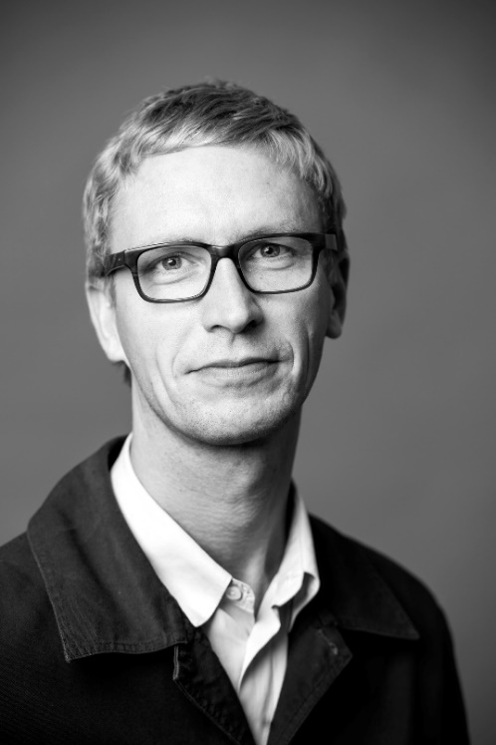
TOBIAS THEORELL BLIR NY KONSTNÄRLIG CHEF FÖR FOLKOPERAN
Det är nu klart att det blir opera- och teaterregissören Tobias Theorell som efterträder Mellika Melouani Melani som konstnärlig chef för Folkoperan. Tobias har en bakgrund som skådespelare och regissör för både opera och teater i Sverige och utomlands. Han tillträder den 1 augusti 2020.
- Vi är mycket nöjda med rekryteringen av Tobias Theorell som ny konstnärlig chef för Folkoperan. I honom får vi en entusiastisk ledare med djup förankring i både teatern och musiken och med lång erfarenhet av att regissera teater och opera på stora scener i Sverige och utomlands. Från tiden på Unga Klara tar han även med sig en stark lust och engagemang för att jobba med förankrings-processer, deltagande och publikutveckling. Dessa erfarenheter i kombination ser vi som starka komponenter för arbetet med att ta Folkoperan in i framtiden, säger Elisabeth Lax, styrelseordförande i Folkoperan AB och ansvarig för rekryteringsgruppen.

Tobias Theorell är född 1969 och började som skådespelare på bl. a. Unga Klara och Stockholms Stadsteater. Som teaterregissör debuterade han med Caldérons Livet en dröm på Unga Klara 2003. Därefter har han arbetat som teaterregissör vid bland annat Stockholms Stadsteater, Malmö Dramatiska Teater, Det Norske Teatret, Göteborgs Stadsteater och Kungliga Dramatiska Teatern, där han nu är anställd som husregissör. Han har även regisserat ett tiotal operauppsättningar på bland annat Kungliga Operan, Malmö Opera, Drottningholmsteatern, Norrlandsoperan, Opera Hedeland i Danmark, Staatstheater Kassel och Landestheater Coburg i Tyskland (nominerad av Opernwelt till Årets Operauppsättning) samt på Folkoperan där han regisserade Salieri vs Mozart 2018.
- Detta är ett drömjobb för mig. Folkoperan har en unik position i operasverige och jag är full av entusiasm att få vara med och utveckla den, säger Tobias Theorell
- Det skall bli väldigt roligt att leda Folkoperan tillsammans med Tobias Theorell. Under 2018 regisserade han Salieri vs Mozart här på Folkoperan och då fick vi erfara hans goda egenskaper som ledare både för ensemblen och för övriga medarbetare i huset vilket är viktigt på en liten teater som Folkoperan. Ett särskilt plus är Tobias stora kontaktnät i teater- och operavärlden både i Sverige och utlandet, säger Folkoperans VD Monica Fredriksson.

Tobias Theorell tillträder den 1 augusti 2020 och efterträder då Mellika Melouani Melani som varit konstnärlig chef på Folkoperan sedan 2011. Folkoperan annonserade tjänsten under vintern 2019 och har mottagit ett stort antal mycket kvalificerade sökande.

För mer information kontakta:
Elisabeth Lax, styrelseordförande Folkoperan AB. Tel 076-828 40 20

Susanne Reuszner, kommunikationschef Folkoperan; mobil 070-218 46 51, e-post susanne.reuszner@folkoperan.se

Pressbilder finns att ladda ner från https://www.folkoperan.se/press

